〇〇地区防災計画
【ひな形】

〇〇〇自主防災組織
令和６年 月

１ 自然
町は、長野盆地の北東に位置し周りを山地に囲まれた盆地、山麓地域からなる。集落の微地形区分は砂礫質台地を中心に扇状地、火山山麓地で、揺れやすさを示す地盤増幅率は役場などの中心地では砂礫質台地の硬質地盤が広がり、高社山周辺の火山山麓地でも1.3未満であり1.6を超える脆弱地盤の地域はない。、
年間の降水量は1000mm程度と少なく、内陸性の気候の特徴があらわれている。冬季の降水は比較的多く、そのほとんどが雪として降り、日本海側の気候の特徴もあわせ持つ。
○○区の地質は・・・・

２ 災害リスクと課題
（１）風水害：豪雨災害が激甚化している昨今、想定最大規模降雨時には一級河川である夜間瀬川の洪水では浸水が想定されている区域があり、また、土砂災害の危険性もあります。
令和元年東日本台風接近時には、気象庁「大雨特別警報の指標」（50年に一度の雨量）48時間雨量296mmを超える雨量を記録したが民家を巻き込むような土砂災害や夜間瀬川の洪水は発生しませんでした。
（２）地震：長野盆地西縁断層帯の地震が想定されており、火山山麓地である須賀川地区の一部では最大震度６強が予想されている。また、未知の活断層による地震の可能性も否定できない。

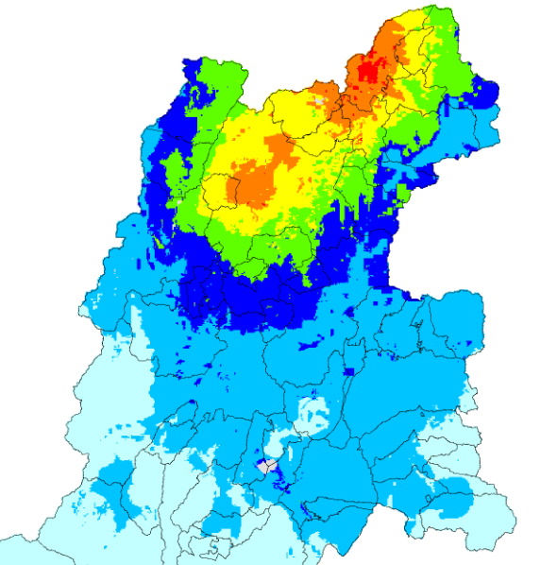
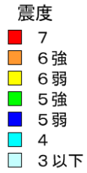

長野盆地西縁断層帯の地震（Mj7.8）の地表震度分布
３ 基本方針
私たちの地区は、「自分たちの地域は自分たちで守る」という心構えで地域のみんなで助け合いながら災害に強いまちづくりを進めます。

（１）自助能力の向上
家族全員が災害時の知識を高め基本行動を確認します。
備蓄：食料1人1日3食3日分、飲料水一人1日3リットル3日分
避難所へ避難する際は食料や飲料水、寝具や身の回りの物を持参する
（２）共助能力の向上
一般的に、災害時の助けは『自助＝ 70％、共助＝ 20％、公助＝10％』といわれており、さらに、災害が大規模になればなるほど、行政の対応力は小さくなり、自助・共助の重要性が増大します。災害による被害を最小限に抑えるためには、自助・共助・公助の役割を知り、共助としての災害対応力を高め活動していきます。

４ 活動内容
（１）平常時
①防災知識の普及
②地域の洪水浸水地域、土砂災害警戒区域の把握
③防災訓練の実施
④防災資機材の備蓄と整備、点検
⑤避難行動要支援者の支援体制の確立
⑥避難所の運営体制の確立
⑦備蓄の重要性の認識
⑧町や組長、伍長との連携

（２）災害時
①災害情報の収集、住民への迅速な伝達
②出火防止と初期消火
③避難支援
④被災住民の救出、救護
⑤避難所運営

５ 実施計画
計画の見直し | 5年ごと | 次回 | 令和 年
編成表の作成 | 年度当初
支援者名簿の確認 | 出水期前 | 6月～7月
防災訓練 | 年2回 | 6月 | 10月

６ 地区の概要
（１）組織
区には○○、○○、○○…の□の組がある
洪水浸水想定区域として避難行動が必要なのは○○、○○の組である。
土砂災害警戒区域として避難行動が必要なのは○○、○○の組である。
区には隣組伍長制度があり、大きな地震が発生した場合は、各伍長の長が各家庭を回り安否確認をおこなう。
（２）防災マップ 添付
①がけ崩れ 土砂災害警戒区域、土砂災害特別警戒区域
②土石流 土砂災害警戒区域、土砂災害特別警戒区域
③洪水 浸水深
④洪水 家屋倒壊等氾濫想定区域

７ 災害時行動計画
（１）風水害 別紙「風水害行動計画」
（２）地震 別紙「地震行動計画」

８ 組織図 添付

９ 情報収集先

（１）山ノ内町ホームページ
ＳＵＧＵメールバックナンバー

（２）気象庁キキクル
注意報、警報、キキクル

（３）長野県河川砂防情報ステーション
雨量、水位、土砂キキクル、土砂災害警戒区域

（４）重ねるハザードマップ
洪水浸水深、家屋倒壊等反乱想定区域、土砂災害警戒区域

